СОВЕТ НАЗЫВАЕВСКОГО
МУНИЦИПАЛЬНОГО РАЙОНА
ОМСКОЙ ОБЛАСТИ

РЕШЕНИЕ

от "23"декабря 2015 г. | № 48
г. Называевск

О гербе Называевского муниципального района Омской области

В соответствии с законодательством, регулирующим правоотношения в сфере геральдики, и руководствуясь Уставом Называевского муниципального района Омской области, Совет Называевского района РЕШИЛ:

- Установить герб Называевского района в качестве официального символа Называевского муниципальный района.
- Признать решение Совета Называевского муниципального района от 28.11.2008 года № 387 «Об утверждении Положения о гербе, флаге, гимне Называевского муниципального района Омской области» в части разделов 1 (герб) и 2 (флаг), а также Решение Совета Называевского муниципального района от 28.06.2010 года № 28 «О внесении изменений в Решение Совета Называевского муниципального района от 28.11.2008 года № 387 «Об утверждении Положения о гербе, флаге, гимне Называевского муниципального района Омской области»» утратившими силу.
- Утвердить Положение «О гербе Называевского муниципального района Омской области» (прилагается).
- Направить настоящее решение вместе с Положением «О гербе Называевского муниципального района Омской области» в редакцию газеты «Наша Искра» для опубликования и разместить на официальном сайте Администрации муниципального района.
- Представить настоящее решение, Положение «О гербе Называевского муниципального района Омской области» в Геральдический Совет при Президенте Российской Федерации для внесения герба Называевского муниципального района в Государственный геральдический Регистр Российской Федерации.

Глава
муниципального района Н.Н. Стапцов

Приложение к решению Совета
Называевского муниципального района
Омской области
от «23» декабря 2015 г. № 48

ПОЛОЖЕНИЕ
«О ГЕРБЕ НАЗЫВАЕВСКОГО МУНИЦИПАЛЬНОГО РАЙОНА ОМСКОЙ ОБЛАСТИ»

Настоящим положением устанавливается описание, обоснование и порядок использования герба Называевского муниципального района Омской области.

- Общие положения

1.1. Герб Называевского муниципального района Омской области (далее Называевского района) является официальным символом Называевского района.
1.2. Герб Называевского района отражает исторические, культурные, социально-экономические, национальные и иные местные традиции.
1.3. Положение о гербе Называевского района с приложениями на бумажных носителях и электронном носителе хранятся в архиве Называевского района и доступно для ознакомления всем заинтересованным лицам.
1.4. Герб Называевского района подлежит государственной регистрации в порядке, установленном федеральным законодательством и законодательством Омской области.

- Геральдическое описание и обоснование символики герба
Называевского района

2.1. Геральдическое описание герба Называевского района:
«В золотом поле с лазоревой оконечностью, обременённой серебряным двойным узким волнистым поясом – зелёное вписанное острие, обременённое двойным узким столбом того же металла».
2.2. Герб Называевского района может воспроизводиться:
- в многоцветном варианте (Приложение 1);
- в одноцветном контурном варианте (Приложение 2);
- в одноцветном контурном варианте с условной штриховкой для обозначения цветов (шафировкой) (Приложение 3).
2.3.Приложения 1-3 к настоящему Положению, являются неотъемлемыми частями настоящего Положения.
2.5. Обоснование символики герба Называевского района.
Символика герба Называевского района многозначна.
Зелёная пирамида (треугольник) олицетворяет собой территорию Называевского района, его леса, поля и луга.
Два серебряных столба, вертикально пересекающие треугольник - аллегория железной дороги Екатеринбург – Тюмень – Омск, одной из важнейших ветвей Транссибирской магистрали, пересекающей территорию района, символ её значимости в становлении и развитии района.
Золотое поле герба – символ того, что Называевский район является районом сельскохозяйственным.
Лазоревая оконечность с двумя волнистыми поясами – символ многочисленных водных объектов (озер, речек, прудов), расположенных на территории района.
Золото – символ урожая, богатства, высшей ценности, величия.
Зелёный цвет символизирует весну и природу, здоровье, молодость и надежду.
Лазурь – символ возвышенных устремлений, искренности, преданности, возрождения.
Серебро – символ чистоты, открытости, божественной мудрости, примирения.
2.6. Авторская группа.
Идея герба: Галина Волина (г. Называевск).
Геральдическая доработка: Константин Моченов (Химки).
Художник и компьютерный дизайн: Наталья Кудря (Москва).
Обоснование символики: Галина Волина (Называевск), Вячеслав Мишин (Химки).

3. Порядок воспроизведения и размещения герба
Называевского района.

3.1. Воспроизведение герба Называевского района, независимо от его размеров и техники исполнения, должно точно соответствовать геральдическому описанию, приведенному в пункте 2.1. настоящего Положения.
3.2. Порядок одновременного размещения Государственного герба Российской Федерации, герба Омской области, герба Называевского района, иных гербов устанавливается в соответствии с федеральным законодательством, законодательством Омской области, регулирующим правоотношения в сфере геральдического обеспечения.
3.3. При одновременном размещении Государственного герба Российской Федерации (или герба Омской области) и герба Называевского района герб Называевского района располагается справа (размещение гербов: 1-2).
3.4. При одновременном размещении Государственного герба Российской Федерации (1), герба Омской области (2) и герба Называевского района (3), Государственный герб Российской Федерации располагается в центре. Слева от Государственного герба Российской Федерации располагается герб Омской области, справа от Государственного герба Российской Федерации располагается герб Называевского района (размещение гербов: 2-1-3).
3.5. Расположение гербов, установленное в пунктах 3.3., 3.4. указано «от зрителя».
3.6. При одновременном размещении Государственного герба Российской Федерации, герба Омской области, герба Называевского района размер герба Называевского района не может превышать размеры других гербов.
3.7. При одновременном размещении Государственного герба Российской Федерации, герба Омской области, герба Называевского района высота размещения герба Называевского района не может превышать высоту размещения других гербов.
3.8. При одновременном размещении Государственного герба Российской Федерации, герба Омской области, герба Называевского района гербы должны быть выполнены в единой технике.
3.9. Порядок изготовления, хранения и уничтожения бланков, печатей и иных носителей изображения герба Называевского района устанавливается администрацией Называевского района.

4. Порядок использования герба Называевского района

4.1. Герб Называевского района в многоцветном варианте размещается:
1) в зале заседания Администрации Называевского района;
2) в кабинете Главы Называевского района, председателя Совета Называевского района.
4.2. Герб Называевского района в многоцветном варианте может размещаться:
1) в кабинетах заместителей главы Называевского района, руководителей и их заместителей отраслевых, структурных подразделений Администрации Называевского района, руководителей и их заместителей муниципальных организаций Называевского района;
2) на форме спортивных команд и отдельных спортсменов, представляющих Называевский район;
5) на официальных сайтах органов местного самоуправления Называевского района в информационно-коммуникационной сети «Интернет»;
6) на стелах, указателях, знаках, обозначающих границу Называевского района при въезде на территорию Называевского района и выезде из нее.
4.3. Герб Называевского района может воспроизводиться на бланках:
1) Главы Называевского района;
2) Администрации Называевского района;
3) Совета Называевского района;
4) удостоверений лиц, осуществляющих службу на должностях в органах местного самоуправления, муниципальных служащих, депутатов Совета Называевского района, служащих (работников) муниципальных организаций.
4.4. Герб Называевского района может воспроизводиться:
1) на конвертах, открытках, приглашениях, календарях, а также на представительской продукции (значки, вымпелы, буклеты и иная продукция) органов местного самоуправления Называевского района.
4.5. Герб Называевского района может быть использован в качестве геральдической основы для разработки наград и почетных званий Называевского района.
4.6. Многоцветное изображение герба Называевского района может использоваться при проведении:
1) протокольных мероприятий;
2) торжественных мероприятий, церемоний с участием должностных лиц органов государственной власти Омской области и государственных органов Омской области, Главы Называевского района, официальных представителей Называевского района;
3) иных официальных мероприятий.
4.7. Изображение герба Называевского района в одноцветном контурном варианте помещается на гербовых печатях органов местного самоуправления Называевского района.
4.8. Использование герба Называевского района или его воспроизведение в случаях, не предусмотренных пунктами 4.1. – 4.7. настоящего Положения, является неофициальным использованием герба Называевского района.
4.9. Использование герба Называевского района или его воспроизведение в случаях, не предусмотренных пунктами 4.1. – 4.7. настоящего Положения, осуществляется по согласованию с Администрацией Называевского района, в порядке, установленном муниципальными правовыми актами Называевского района.

5. Контроль и ответственность за нарушение настоящего Положения

5.1. Контроль соблюдения установленных настоящим Положением норм возлагается на управление делами администрации Называевского района.
5.2. За искажение герба (рисунка герба), установленного настоящим Положением, исполнитель допущенных искажений несет административную ответственность, в соответствии с действующим законодательством.
5.3. Нарушениями норм воспроизведения и использования герба Называевского района являются:
1) использование герба Называевского района в качестве основы гербов и флагов общественных объединений, муниципальных унитарных предприятий, муниципальных учреждений и организаций, независимо от их организационно-правовой формы;
2) использование в качестве средства визуальной идентификации и рекламы товаров, работ и услуг, если реклама этих товаров, работ и услуг запрещена или ограничена в соответствии с федеральным законодательством.
3) искажение рисунка герба, установленного в пункте 2.1. части 2 настоящего Положения;
4) использование герба Называевского района или его изображения с нарушением норм, установленных настоящим Положением;
5) воспроизведение герба Называевского района с искажением или изменением композиции или цвета, выходящим за пределы геральдически допустимого;
6) надругательство над гербом Называевского района или его изображением, в том числе путем нанесения надписей, рисунков оскорбительного содержания, использования в оскорбляющем нравственность качестве;
7) умышленное повреждение герба Называевского района.
5.4. Производство по делам об административных правонарушениях, предусмотренных пунктом 5.3., осуществляется в порядке, установленном статьёй 1 Главы 1 и статьёй 10 Главы 2 Закона Омской области от 24 июля 2006 г. N 770-ОЗ "Кодекс Омской области об административных правонарушениях" (с изменениями и дополнениями).

6. Заключительные положения

6.1. Внесение в композицию герба Называевского района каких-либо изменений допустимо в соответствии с законодательством, регулирующим правоотношения в сфере геральдического обеспечения.
6.2. Право использования герба Называевского района, с момента утверждения его Советом Называевского района в качестве официального символа, принадлежит органам местного самоуправления Называевского района.
6.3. Герб Называевского района, с момента утверждения его Советом Называевского района в качестве официального символа, согласно п.2 ч.6 ст.1259 части 4 Гражданского кодекса Российской Федерации «Об авторском праве и смежных правах», авторским правом не охраняется.
6.4. Настоящее Положение вступает в силу со дня его официального опубликования.

Приложения:
- Многоцветный рисунок герба Называевского района.
- Одноцветный контурный рисунок герба Называевского района.
- Одноцветный контурный рисунок герба Называевского района, выполненный с условной штриховкой для обозначения цвета.

ПРИЛОЖЕНИЕ 1
к Положению «О гербе
муниципального образования
Называевский муниципальный район
Омской области»
от 23 декабря 2015 г. № 48

МНОГОЦВЕТНЫЙ РИСУНОК ГЕРБА
НАЗЫВАЕВСКИЙ МУНИЦИПАЛЬНЫЙ РАЙОН
ОМСКОЙ ОБЛАСТИ
(гербовый щит)
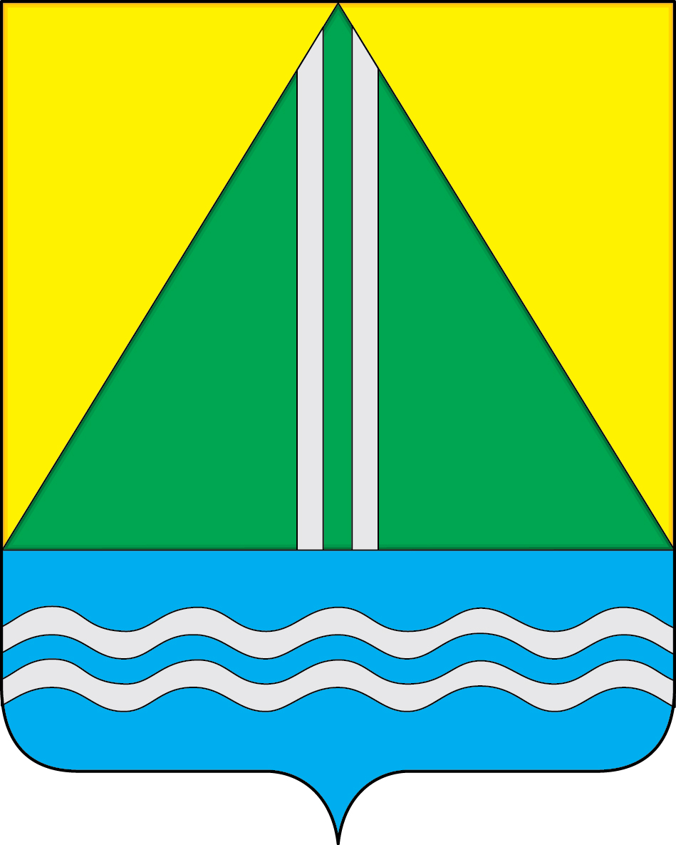
ПРИЛОЖЕНИЕ 2
к Положению «О гербе
муниципального образования
Называевский муниципальный район
Омской области»
от 23 декабря 2015 г. № 48

ОДНОЦВЕТНЫЙ КОНТУРНЫЙ РИСУНОК ГЕРБА
НАЗЫВАЕВСКИЙ МУНИЦИПАЛЬНЫЙ РАЙОН
ОМСКОЙ ОБЛАСТИ
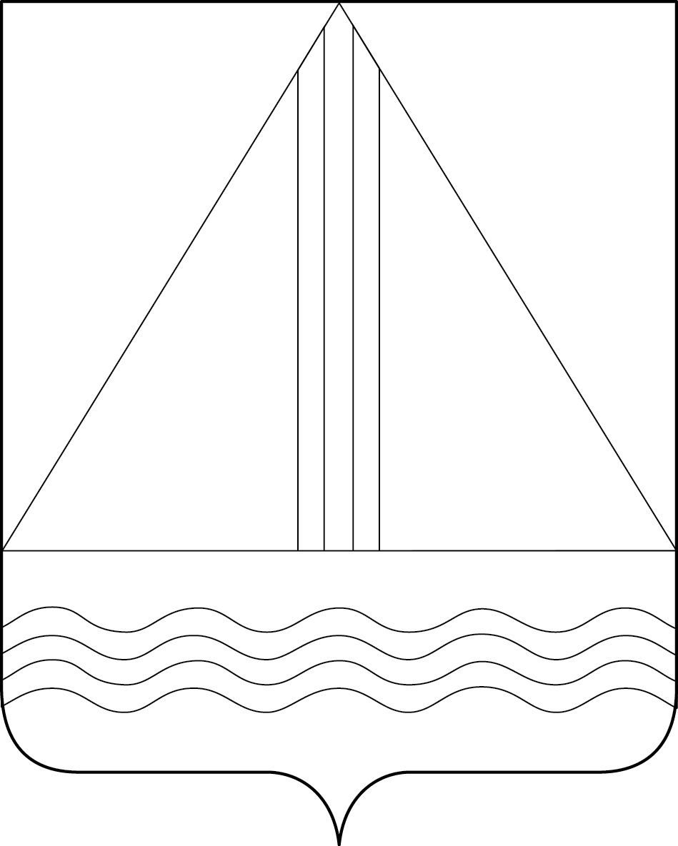
(гербовый щит)

ПРИЛОЖЕНИЕ 3
к Положению «О гербе
муниципального образования
Называевский муниципальный район
Омской области»
От 23 декабря 2015 г. № 48

ОДНОЦВЕТНЫЙ КОНТУРНЫЙ РИСУНОК С УСЛОВНОЙ
ШТРИХОВКОЙ ДЛЯ ОБОЗНАЧЕНИЯ ЦВЕТА ГЕРБА
НАЗЫВАЕВСКИЙ МУНИЦИПАЛЬНЫЙ РАЙОН
ОМСКОЙ ОБЛАСТИ
(гербовый щит)
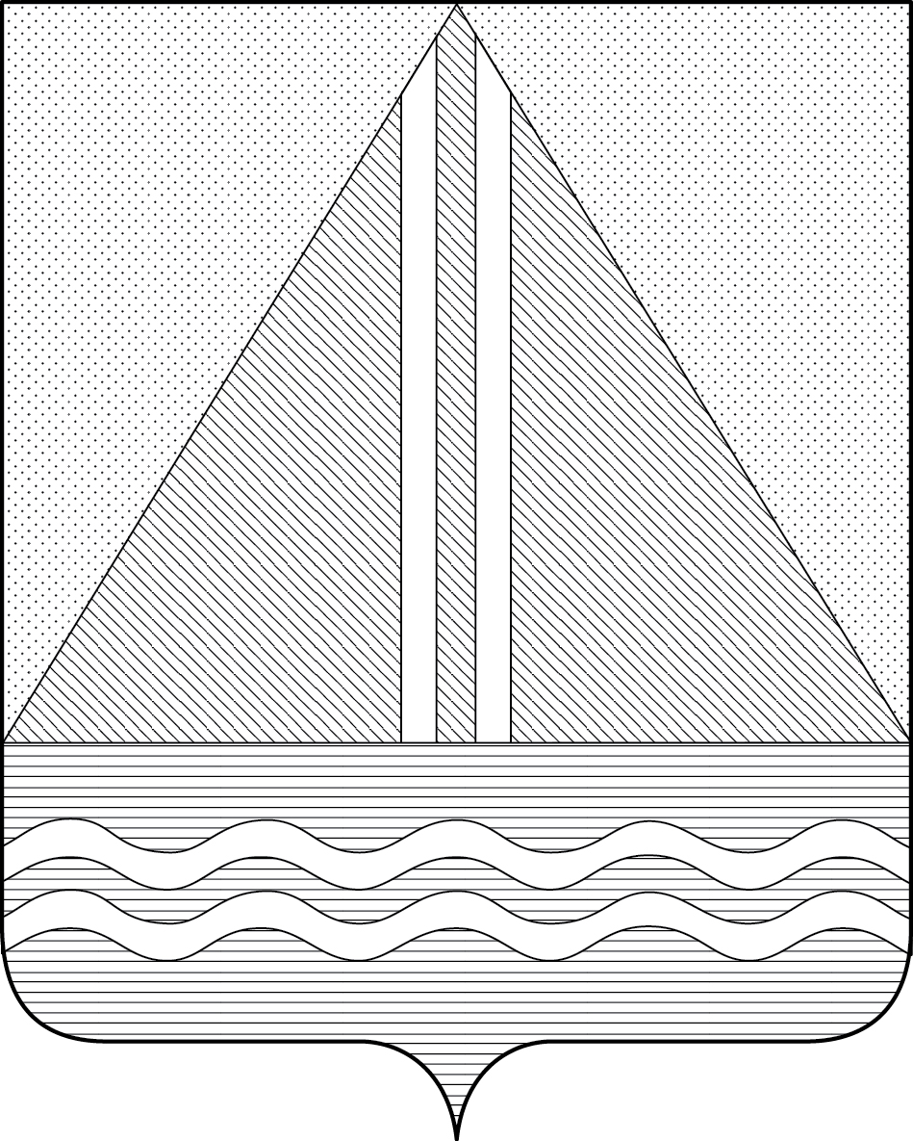

Размещение гербов: 1 – герб РФ или субъекта РФ, 2 – герб муниципального образования, где цифровые обозначения указывают на степень почетности места размещения герба при взгляде от зрителя.

